# 

# Mladi manager 2012 je Boštjan Gorjup

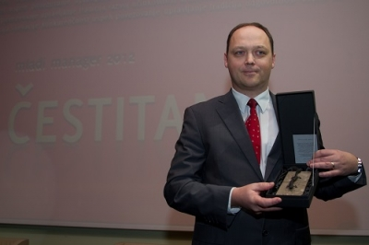**Boštjan Gorjup** je kot direktor področja gospodarjenja član tričlanske uprave v podjetju BSH hišni aparati, ki mu je zapisan že od leta 2000. Podjetje se lahko pohvali z visoko dodano vrednostjo 71.000 evrov na zaposlenega, prodaja je lani presegla 330 milijonov evrov in so ena najuspešnejših družb znotraj koncerna BSH. Boštjan Gorjup je januarja 2012 prevzel tudi vodenje BSH Bolgarija / BSH Hrvaška / BSH Srbija.   
  
Tej funkciji je dodal tudi predsedovanje nadzornemu svetu Palome, avgusta pa je našel čas tudi za družbeno angažiranost in postal ambasador Managerskega tedna darovanja krvi za Slovenj Gradec, kamor je povabil številne sodelavce in kolege managerje iz drugih podjetij. Je tudi podpredsednik UO savinjsko-šaleške zbornice. Njegov življenjski moto je ustvarjaj - povezuj - spodbujaj, ki ga uspešno implementira tako v poklicnem kot zasebnem življenju. Boštjana Gorjupa vidijo sodelavci kot trenerja, vzpodbujevalca in podpornika. Njegov vzornik je Nelson Mandela.   
  
Ob prevzemu priznanja je Boštjan Gorjup poudaril, da je pomembno, da je s tem šlo priznanje v roke izvozni industriji ter da bi želel čez leto dni v časopisu videti tri članke: »Prvega, da je bil BSH ponovno uspešen in ponovno ena najuspešnejših družb v koncernu BSH – za to se bomo potrudili sami; drugi članek, da so politiki končno našli skupni jezik in izpeljali pet ključnih projektov, ki jih potrebujemo in bodo v javni upravi viseli plakati ´Če gre dobro gospodarstvu, gre dobro nam vsem´ ter tretji – da je okrogla miza o etičnem managementu, ki je potekala na Januarskem srečanju 2013, obrodila sadove v širjenju dobrih praks.«